  - Version 1 / 2022

Energie
Energie ist allgegenwärtig. Sie verstehen, was Energie ist, wofür sie genutzt und wie sie hergestellt wird. Die Industrie um die Produktion von Energie unterliegt dem ständigen Wandel. Sie erfahren, welche Herausforderungen existieren und wie die Schweiz den Wandel bewältigen will. Sie tragen einen Teil dieser Verantwortung und können im Kleinen zum erfolgreichen Gelingen beitragen.
- Einführung Energie

Definition «Energie»

Energieformen

Kinetische  Energie | Fliessendes Wasser, Wind
Potenzielle  Energie | Gestautes Wasser, hoch liegender Gegenstand
Strahlungsenergie | Sonnenstrahlen, Wärmestrahlung
Chemische  Energie | Holz, Erdöl, Nahrung
Thermische  Energie | Wärme eines Stoffes, Verbrennungswärme
Elektrische  Energie | Blitz, «fliessende» elektrische Ladungen
Kernenergie | Atomkern

Energie messen und berechnen
Die offizielle internationale Einheit der Energie ist Joule (J). 1 J kann…
- … ein Gewicht von 102 g einen Meter in die Luft anheben.
- … ein Gewicht von 2 kg auf 1m/s beschleunigen.
- … 1g Wasser um 0.24 Grad Celsius aufwärmen.

Ein Joule ist die Energiemenge, die benötigt wird, um während einer Sekunde eine Leistung von einem Watt zu erbringen. Läuft ein Fön während einer Stunde mit der Leistung von 1800W, wird eine Energiemenge von 1’800Wh genutzt. Dies entspricht 6'480’000 Joule (1800W x 3600s).

Umrechnung |  | Vorsätze
1 J | 1 Ws | 1'000 Wh | 1 Kilowattstunde
3'600 J | 1 Wh | 1'000 kWh | 1 Megawattstunde
3'600'000 J | 1kWh | 1'000 MWh | 1 Gigawattstunde
1 l Rohöl | 10,3 kWh | 1'000 GWh | 1 Terrawattstunde
500 kcal | 0.58 kWh | 1 Wh | 0.000’000’000'001 TWh

Beispiele aus dem Alltag

Ein Staubsauger benötigt 1200-2000W, für eine Stunde Staubsaugen braucht es also 1.2–2 kWh.
Ein Kilometer mit der S-Bahn fahren benötigt im Durchschnitt 83Wh, also 0,083kWh.
Eine 5-Min Dusche benötigt für die Erwärmung des Wassers 3,09kWh.
Ein Laptop braucht zwischen 20 h–40W, in einer Stunde also 0,02–0,04kWh; ein Computer zwischen 150–400W, in einer Stunde 0,15–0,4kWh.
Den Akku eines iPhone 7 Plus einmal von 0% auf 100% laden braucht 11,1Wh = 0,0111kWh
Beim Verbrennen von 1l Rohöl wird ein Heizwert, also nutzbare Wärmeenergie, von 10,3kWh erzeugt.
Ein Kilometer Autofahren bei einem Verbrauch von 8l/100km entspricht 0,824kWh.

Mein täglicher Energieverbrauch

Aktivität | kWh
Total

- Energieproduktion

Definition «Erneuerbare Energien»

Definition «Nicht-erneuerbare Energien»

Definition «Bandenenergie»

Definition «Spitzenenergie»

Definition «Graue Energie»

Mein Referat – Thema:

Notizen zu den anderen Referaten

- Energieverbrauch

Notizen zum Text: Energieverbrauch in der Schweiz und weltweit

Grafiken beschreiben
          - Titel angeben: Welchen Titel trägt die Grafik?
          - Quelle angeben: Wer hat die Daten zusammengestellt? Aus welchem Jahr stammen sie?
          - Werte beschreiben: Was sehen Sie? Hier geht es darum, dass Sie die Grafik beschreiben ohne Annahmen oder Wertungen zu machen
          - Aussagen und Vergleiche machen: Was sagt die Grafik aus? Können Sie Vergleiche ziehen?
          - Interpretation: Was will Ihnen die Grafik sagen?

Übung: Analysieren und interpretieren Sie die nachfolgenden Grafiken.

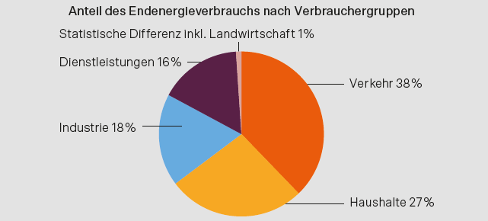
Quelle: Gesamtenergiestatistik der Schweiz 2019

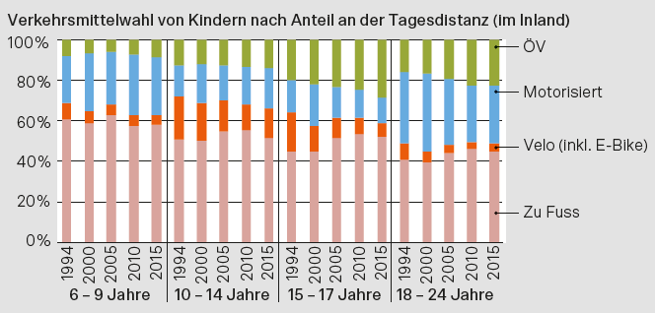
Quelle: Mikrozensus Mobilität und Verkehr 2015

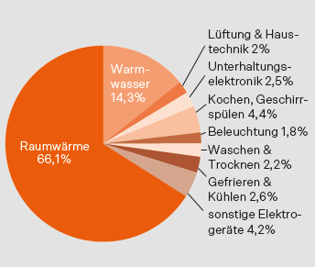
Quelle: Prognos 2019

- Energiestrategie 2050 und die 2000-Watt Gesellschaft

Energiestrategie 2050
Lesen Sie den Text «Energiestrategie 2050» und notieren Sie sich die wichtigen Punkte. Ihrer Partnerin resp. Ihrem Partner müssen Sie im Anschluss den folgenden Punkt erklären: Grundidee der Energiestrategie unter der Verwendung der Begriffe Umweltschutz und Versorgungssicherheit. Zudem sollten Sie die Etappen der Massnahmen erklären können.

2000-Watt Gesellschaft
Lesen Sie den Text «2000-Watt Gesellschaft» und notieren Sie sich wichtige Punkte. Ihrer Partnerin resp. Ihrem Partner müssen Sie im Anschluss folgenden Punkt erklären: Grundidee der 2000-Watt Gesellschaft unter der Verwendung der Begriffe Effizienz, Suffizienz und Substitution. Zudem sollten Sie die Massnahmen zur Reduktion des Energieverbrauchs nennen können.

Meine Energie-Spartipps

Meine Notizen

Der Einfachheit zuliebe fährt dieses Auto mit Rohöl, d.h. 1km * 8l/100km * 10.3 kWh/l

